Manual del //code.Node - PASCO PS-3231

¿Qué viene en la caja?
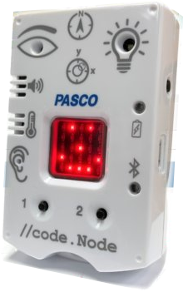//code.Node | 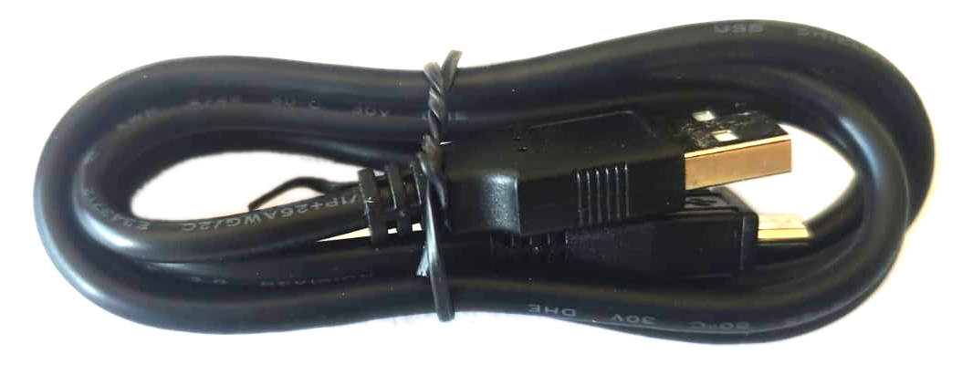  Cable USB con ficha micro

Complemento requerido
- Software CapStone o SparkVue de PASCO Scientific.

Introducción
El //code.Node es un dispositivo de entrada-salida con el que porás llevar a cabo actividades de programación en las que se ve cómo funcionan los sensores y cómo se puede usar el código para crear y controlar una respuesta (salida) a un estímulo (entrada).
El //code.Node es un dispositivo introductorio para actividades de programación orientadas a STEM que se implementan haciendo uso de programas de software de PASCO Scientific.
El dispositivo contiene cinco sensores y dos botones pulsadores que actúan como entradas, así como tres canales de salida, lo que permite programar cómo el dispositivo va a recopilar y responder a las magnitudes o señales que lee.
El //code.Node puede detectar niveles de luminosidad, intensidad del sonido, temperatura del aire, aceleración en 2 ejes y ángulo de inclinación, así como la intensidad del campo magnético en el que está sumergido. Estos sensores de entrada están incluidos para ayudar en el aprendizaje de conceptos de programación y resaltar cómo los datos recopilados pueden ser analizados y utilizados en programas para crear salidas que involucran su altavoz, su luz LED multicolor y/o una matriz de 5 x 5 LEDs.
Las salidas del //code.Node no precisan ser controladas exclusivamente por cosas que pasen con sus propias entradas, pueden ser controladas también a partir de lo que pase en otros dispositivos mediante la comunicación que se establece con CapStone o SparkVue.
Notas:
- Si bien tanto CapStone como SparkVue permiten establecer velocidades de toma de datos individuales para cada sensor conectado por separado, en el caso del //code.Node, estas velocidades se ajustan en bloque.
- Estando destinados a prácticas de programación, y atendiendo a un criterio de conveniencia económica para los usuarios, los sensores embebidos en //code.Node, en general, no tienen la misma precisión y rangos de medición que los sensores dedicados de magnitudes equivalentes de PASCO Scientific: No son su reemplazo.

Identificación de partes
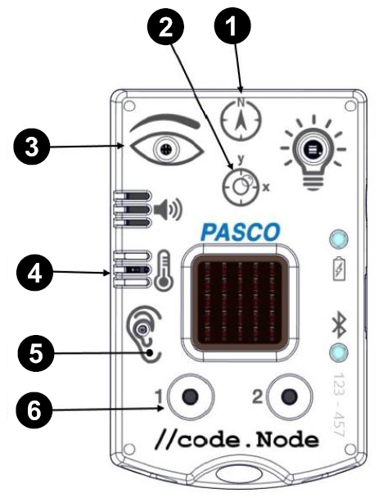 | Entradas  - Sensor de campo magnético  - Sensor de aceleración de 2 ejes e inclinación  - Sensor de intensidad luminosa (relativa a una escala propia de 0 a 100%)  - Sensor de temperatura ambiente  - Sensor de intensidad sonora (relativa a una escala propia de 0 a 100%)  - Botón pulsador  - Botón pulsador
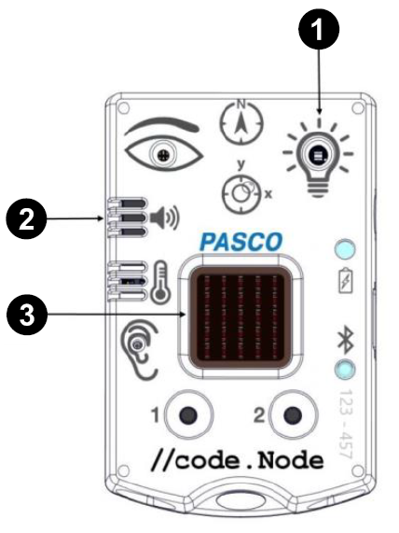 | Salidas  - LED multicolor (RGB)  - Parlante  - Matriz de 5 x 5 LEDs
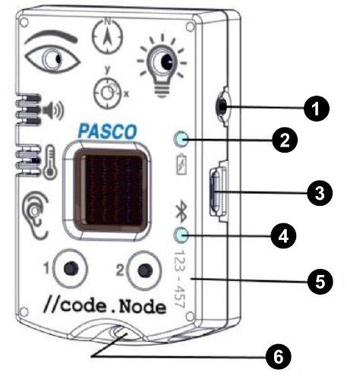 | Otros  - Pulsador de encendido/apagado  - Indicador estado de batería  - Rojo: precisar recargar  - Verde: carga ok  - Amarillo: cargando  - Puerto USB micro:  - Recarga de batería  - Canal de comunicación alternativo al BT  - Indicador estado de Bluetooth  - Parpadeo rojo: esperando  - Parpadeo verde: conectado  - Número de serie: se usa para identificarlo al establecer comunicación con el software

Sensores

Temperatura ambiente
- 0 a 40 °C

Iluminación
- Escala relativa al propio sensor
- 0 a 100 %
- Interpretación cualitativa del rango:
- 0%: cuarto oscuro
- 100% aire libre en un día soleado

Intensidad sonora
- Escala relativa al propio sensor
- 0 a 100 %
- Interpretación cualitativa del rango:
- 0%: Unos 40 dBC (habitación en silencio, sin ruido de computadoras o aire acondicionado)
- 100%: Unos 120 dBC aire libre en un día soleado

Campo magnético
- Mide la componente del campo según el eje Y
- Entrega una lectura positiva cuando el polo Norte de un imán es el que se enfrenta al //code.Node.
- La lectura de este sensor no se puede calibrar, pero si poner a cero (hacer tara)

Pulsadores
- 0: sin apretar
- 1: apretado

Aceleraciones e inclinación
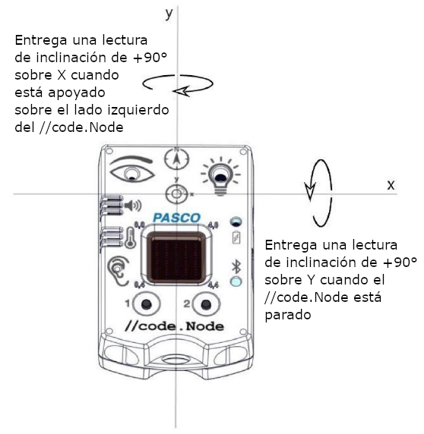 | - El giro alrededor del eje longitudinal se llama balanceo, mientras que alrededor del eje transversal se llama cabeceo.  - De ambos el //code.Node proporciona lecturas que van entre -90 y +90 °  - En su posición de reposo (apoyado de espaldas sobre una superficie plana, el //code.Node entregará ambas lecturas en cero.  - Desde el software se pueden poner a cero todas las lecturas mediante la función de tara.

Salidas
Dentro de la sección de programación Blockly de CapStone y SparkVue, se ha creado un bloque de codificación por cada aspecto de cada salida de //code.Node

Acceso y uso de los bloques de código para controlar al //code.Node
Como siempre, conviene asegurarse de que se tiene instalada la versión más actualizada del software de Pasco.

Si estás usando CapStone  - Abrí la aplicación  - Avisale que está presente el //code.Node y conectarlo desde el botón Configuración de Hardwarwe del panel lateral izquierdo  - Abrí el editor de programación con el botón  - Seleccióná Hardware en la lista de categorías de Blockly | Si estás usando SparkVue  - Abrí la aplicación  - En la pantalla de bienvenida, elegí Datos del Sensor  - Conectá el //code.Node por USB o BT  - Ajustá tus opciones de medición: qué sensor usar, qué sensor no, etc.  - Abrí una plantilla de visualización. Puede ser cualquiera, por ejemplo tabla y gráfico  - Abrí el editor de programación con el botón  - Seleccióná Hardware en la lista de categorías de Blockly

LED RGB
Un canal de salida del //code.Node es su LED multicolor (RGB). Los niveles de brillo de cada componente del LED (rojo, verde y azul) se pueden ajustar de 0 a 10, lo que permite crear un amplio espectro de colores.
Se incluye un bloque en la categoría hardware de Blockly para el LED RGB (1). Un brillo de "0" hace que el LED del color seleccionado esté completamente apagado.

Parlante
Aunque el volumen es fijo, la frecuencia del pequeño parlante del //code.Node se puede ajustar mediante los bloques de código correspondientes. El altavoz puede generar sonidos en un rango de 0 a 20 000 Hz.
La herramienta de código del software incluye dos bloques para controlarlo:
- Uno lo enciende o apaga
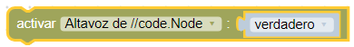
- El otro establece su frecuencia
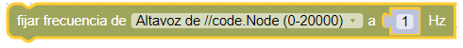

Matriz de 5 x 5 LEDs
Otra salida del //code.Node es una matriz de 5 x 5 = 25 LEDs rojos.
Los LED de la matriz se posicionan según el sistema de coordenadas cartesianas (x,y), con (0,0) en la esquina superior izquierda y (4,4) en la esquina inferior derecha.
Para una mejor referencia, las coordenadas de las esquinas están serigrafiadas en el gabinete muy próximas a ellas.
Los LEDs de la matriz se pueden encender individualmente o en bloque.
El brillo de los LEDs se puede ajustar en una escala de 0 a 10, donde un valor de 0 los apagará.
La herramienta de código del software incluye tres bloques relacionados con la matriz de LEDs:
- El primer bloque establece el brillo de un solo LED en una coordenada específica.
- El segundo bloque ajustará un grupo de LED a un nivel de brillo específico y puede programarse para conservar o borrar comandos de código anteriores relacionados con la matriz.
- El tercer bloque imita la matriz de 5 x 5 del //code.Node y permite asignar el mismo brillo a todos los casilleros que estén marcados.
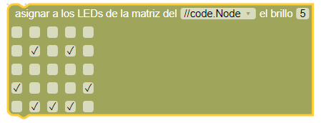

Estrenando el //code.Node
Antes de usar el equipo en el aula es preciso:

Cargar la batería
El sensor contiene una batería recargable. Una batería completamente cargada dura toda una jornada escolar. Para cargar la batería:
- Conectá el cable micro USB al puerto micro USB ubicado en el sensor.
- Conectá el otro extremo del cable a un cargador USB.
- Conectá el cargador USB a un tomacorriente.
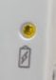 Cargando 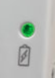 Batería cargada al 100%

Instalar la última versión de PASCO Capstone o SparkVue
Seguí estas instrucciones para descargar e instalar la última versión de PASCO Capstone o SparkVue en tu dispositivo.

SparkVue

Windows y macOS
Si ya lo tenías instalado, usá el menú Ayuda => Buscar Actualizaciones. Si no, visitá:
https://pasco.com/downloads/sparkvue

iOS y Android
Buscá SPARKvue en App Store o Google Play Store.

CapStone

Windows y macOS
Si ya lo tenías instalado, usá el menú Ayuda => Buscar Actualizaciones. Si no, visitá:
https://pasco.com/downloads/capstone

Conectá //code.Node a PASCO Capstone o SPARKvue
Podés conectarlo por Bluetooth o USB. Para las actualizaciones de firmware, te convendrá conectarte por USB.

Opción 1: por USB
- Conectá el cable micro USB al puerto micro USB del //code.Node
- Conectá el otro extremo del cable a su PC, notebook, Tablet, etc.
- Abrí Capstone o SPARKvue. El //code.Node se conectará automáticamente al programa.
NOTA: No es posible conectar SPARKvue mediante USB con dispositivos iOS ni con algunas versiones de dispositivos Android.

Opción 2: por Bluetooth
- Encendé el //code.Node manteniendo pulsado el botón de encendido (suavemente) durante un segundo o más. El //code.Node no responde a pulsaciones cortas para evitar encendidos o apagados accidentales.
- Abrí SPARKvue o Capstone.
- Hacé clic en Datos del sensor (en SPARKvue) o Configuración de hardware en el panel Herramientas, a la izquierda de la pantalla (en CapStone).
- Hacé clic en el //code.Node que te muestra la pantalla cuyo Id (p. ej. 401-506) coincida con la etiqueta serigrafiada en el //code.Node que tenés en la mano.

Actualizá el firmware del sensor
No precisás ningún programa especial. Al firmware del sensor lo actualiza directamente el mismo programa que usás para el resto de las actividades: SPARKvue o PASCO CapStone.
Cada vez que conectás un sensor Pasco a tu dispositivo mientras usás SparkVue o CapStone, el programa “le pregunta” qué versión de firmware tiene y la compara con la última disponible que está cargada dentro de su librería. Si el firmware está viejo, el programa te ofrece la posibilidad de actualizarlo, cosa que deberías hacer siempre.
Las actualizaciones son más rápidas pasando a través del cable USB, por lo que te lo hemos recomendado para estas tareas.
Obviamente, para contar con la versión más moderna de firmware, precisás tener instalada la versión más moderna de SparkVue o CapStone, por lo que lo hemos puesto como paso previo en este instructivo.

Recursos adicionales

Tecnoedu.com
Fotos, especificaciones, accesorios, acceso a varios manuales y videos, pedidos de presupuestos:
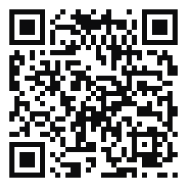
https://tecnoedu.com/Pasco/PS3231.php

Pasco Scientific
Colección de TPs y proyectos sugeridos
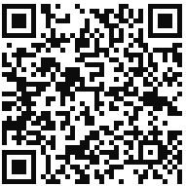
https://pasco.com/freelabs/PS-3231

